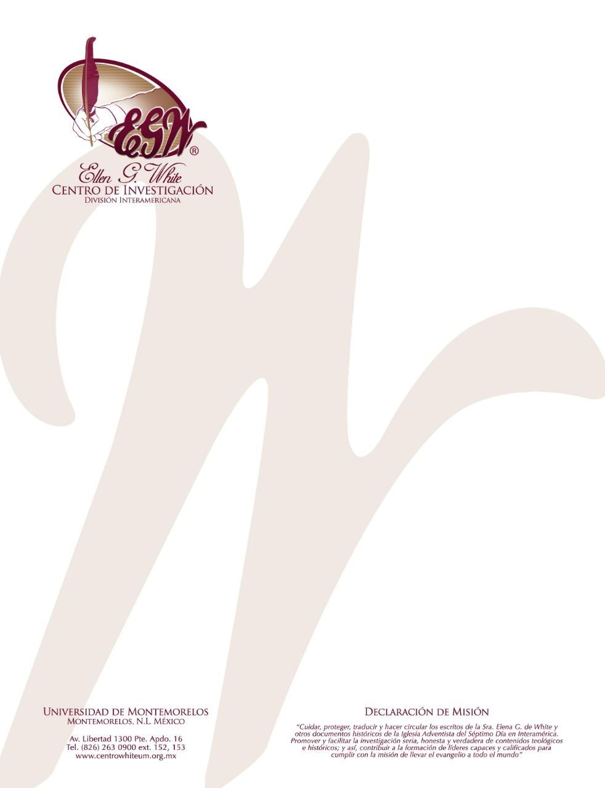
Pregunta 66
101 Preguntas acerca de Ellen White y sus Escritos, por William Fagal, p. 146-147.

¿Cambió la comprensión de la Sra. White acerca de la causa de las enfermedades?

Elena White apoyó completamente la teoría miasmática sobre la causa de la enfermedad hasta los años de 1890 cuando la teoría de los gérmenes llegó a ser mayormente aceptada. La diferencia es evidente en el establecimiento de escuelas adventistas de medicina. Para la escuela de medicina de Battle Creek, ella promovió la idea de entrenar a prospectos para instructores del uso “natural de remedios” y tratamientos con agua—básico en las escuelas de naturopatía de hoy.
Cuando la escuela de medicina fue establecida en Loma Linda en los primeros años del siglo XX, los colegios de naturopatía estuvieron incrementando hasta que, en 1930, había veinte colegios con más de diez mil practicantes de naturopatía en los Estados Unidos. Pero, para entonces, Elena White había adoptado la teoría emergente del germen e indicó que el colegio en Loma Linda debiera llegar a estar completamente certificado como una escuela de medicina en alopatía. Su profecía acerca de que este colegio y sus graduandos llegarían a ser la envidia de otras denominaciones ciertamente se ha cumplido. Esto no hubiera sido posible hoy en día si no hubiéramos aceptado el principio de que nuestro entendimiento en los temas de salud es continuamente progresivo.
Mientras que existen muchos problemas con los procedimientos médicos modernos, hay mucha más ganancia que pérdida. Y regresar a la medicina del siglo XIX basada en el entendimiento de Elena White en ese tiempo es desafortunado y dañino al progreso de nuestro mensaje espiritual. “La verdad de Dios es progresiva; va siempre hacia adelante, de fuerza en mayor fuerza, de luz a mayor luz” [Signs of the Times, May 26, 1890]. “Sea progresiva la reforma alimentaria” [Testimonios para la iglesia, 7:132].
Busqué el número de veces que Elena White usó la palaba miasma. La mayoría de ellas fueron metafóricas; hasta donde recuerdo, solo a una yo estaría dispuesto a ver a través de los lentes de “la teoría de la miasma” de una manera cuadrada, y no puedo estar seguro de que ella haya creído completamente la teoría aún en ese entonces. Todos usamos el lenguaje que tenemos a nuestra disposición para discutir asuntos, pero las palabras significan lo que las hacemos que signifiquen. El hecho de que la Sra. White usara el término miasma no prueba que ella creyera que la enfermedad proviniera de olores desagradables; ella podría estarse refiriendo a otras condiciones no saludables en lugares de baja altura. Pero el hecho de que si ella hubiera creído en la teoría por un tiempo y después cambiara de opinión a medida que estuvo disponible más información no la desacredita.

Me pregunto si en cierto sentido el tema del miasma no haya sido paralelo a lo que la Sra. White dijo acerca de la sal. Algunos reformadores de sus días la habían etiquetado como un veneno (lo cual es cierto en grandes cantidades) y prohibieron su uso. Ella escribió: “Yo uso un poco de sal, y siempre lo hago, porque por la luz que Dios me ha dado, sé que este artículo en lugar de ser deletéreo, es en realidad esencial para la sangre. No conozco cuál es la razón de este asunto, pero le doy la instrucción como me ha sido dada” [Consejos sobre el régimen alimenticio, 410]. El consejo que ella dio era correcto, pero ella no sabía (no se le mostró) “la razón de este asunto.” ¿Pudiera ser que su consejo en contra de vivir entre material vegetal en descomposición también fuera correcto pero no por las razones que ella asumiera (“la razón de este asunto”)?
[El sitio en internet del Centro White contiene tres respuestas a preguntas sobre este tema, todas involucrando a las mismas personas y con los mismos –o muy similares—títulos. Ahí podrá encontrar más material.]

